Indicação nº

Indicação para medidas de manutenção da Rua Manoel Pereira Lima

Senhor Presidente:

Considerando as condições indesejáveis em que se encontra a Rua Manoel Pereira Lima, na altura da casa de nº 13, Bairro Industrial, CEP 49066-260, por causa de buracos na via.

Observando que a referida situação prejudica os moradores e transeuntes do citado logradouro, e entendendo que é dever do Poder Legislativo Municipal fiscalizar e propor melhorias que beneficiem a sociedade:
Indico à Mesa que, na forma Regimental e depois de ouvido o Plenário, sejam solicitadas ao Senhor Antônio Ferrari, Secretário Municipal da Infraestrutura, providências para a melhoria da via citada.

Palácio Graccho Cardoso, Aracaju, 20 de fevereiro de 2024.

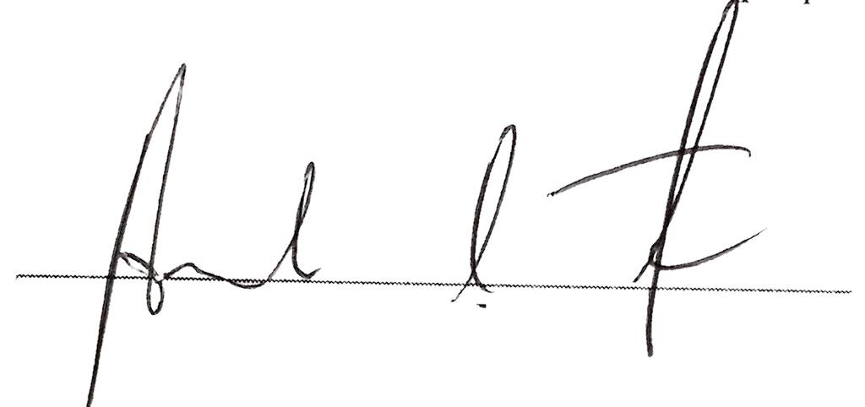
Anderson de Tuca
Vereador

